交流会の進め方

Ⅰ 自己紹介（１０分）
用紙に今の気持ちを書きましょう！
① | ③
② | ③
① 自己紹介（名前、地区、所属など）

② ここへきたきっかけ

③ これから、どのような地域で暮らしたいか。
（どのような生活をしたいか、老後の楽しみなど）

マジックで簡単に書くことが重要！

Ⅱ 「暮らしやすい地域にするためにできること」（３０分）
各テーブルの上のポストイットと

筆記用具を使って、自分の率直な意
話し合いのルール
・１人で時間を独り占めしないようにしましょう
・相手の意見を否定しないようにしましょう
・自分と違う意見も尊重しましょう
・グループでの意見をひとつにまとめるものではありません。
見を記入し、模造紙の上に貼ってい
きます。それぞれ意見について話
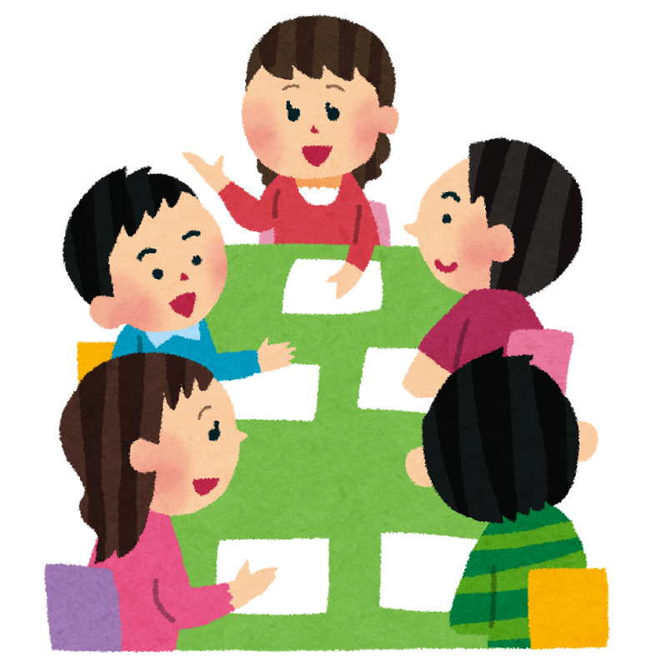
し合っていきます。

Ⅲ 他のグループの結果を見学（１０分）
他のグループの結果を見学しましょう。
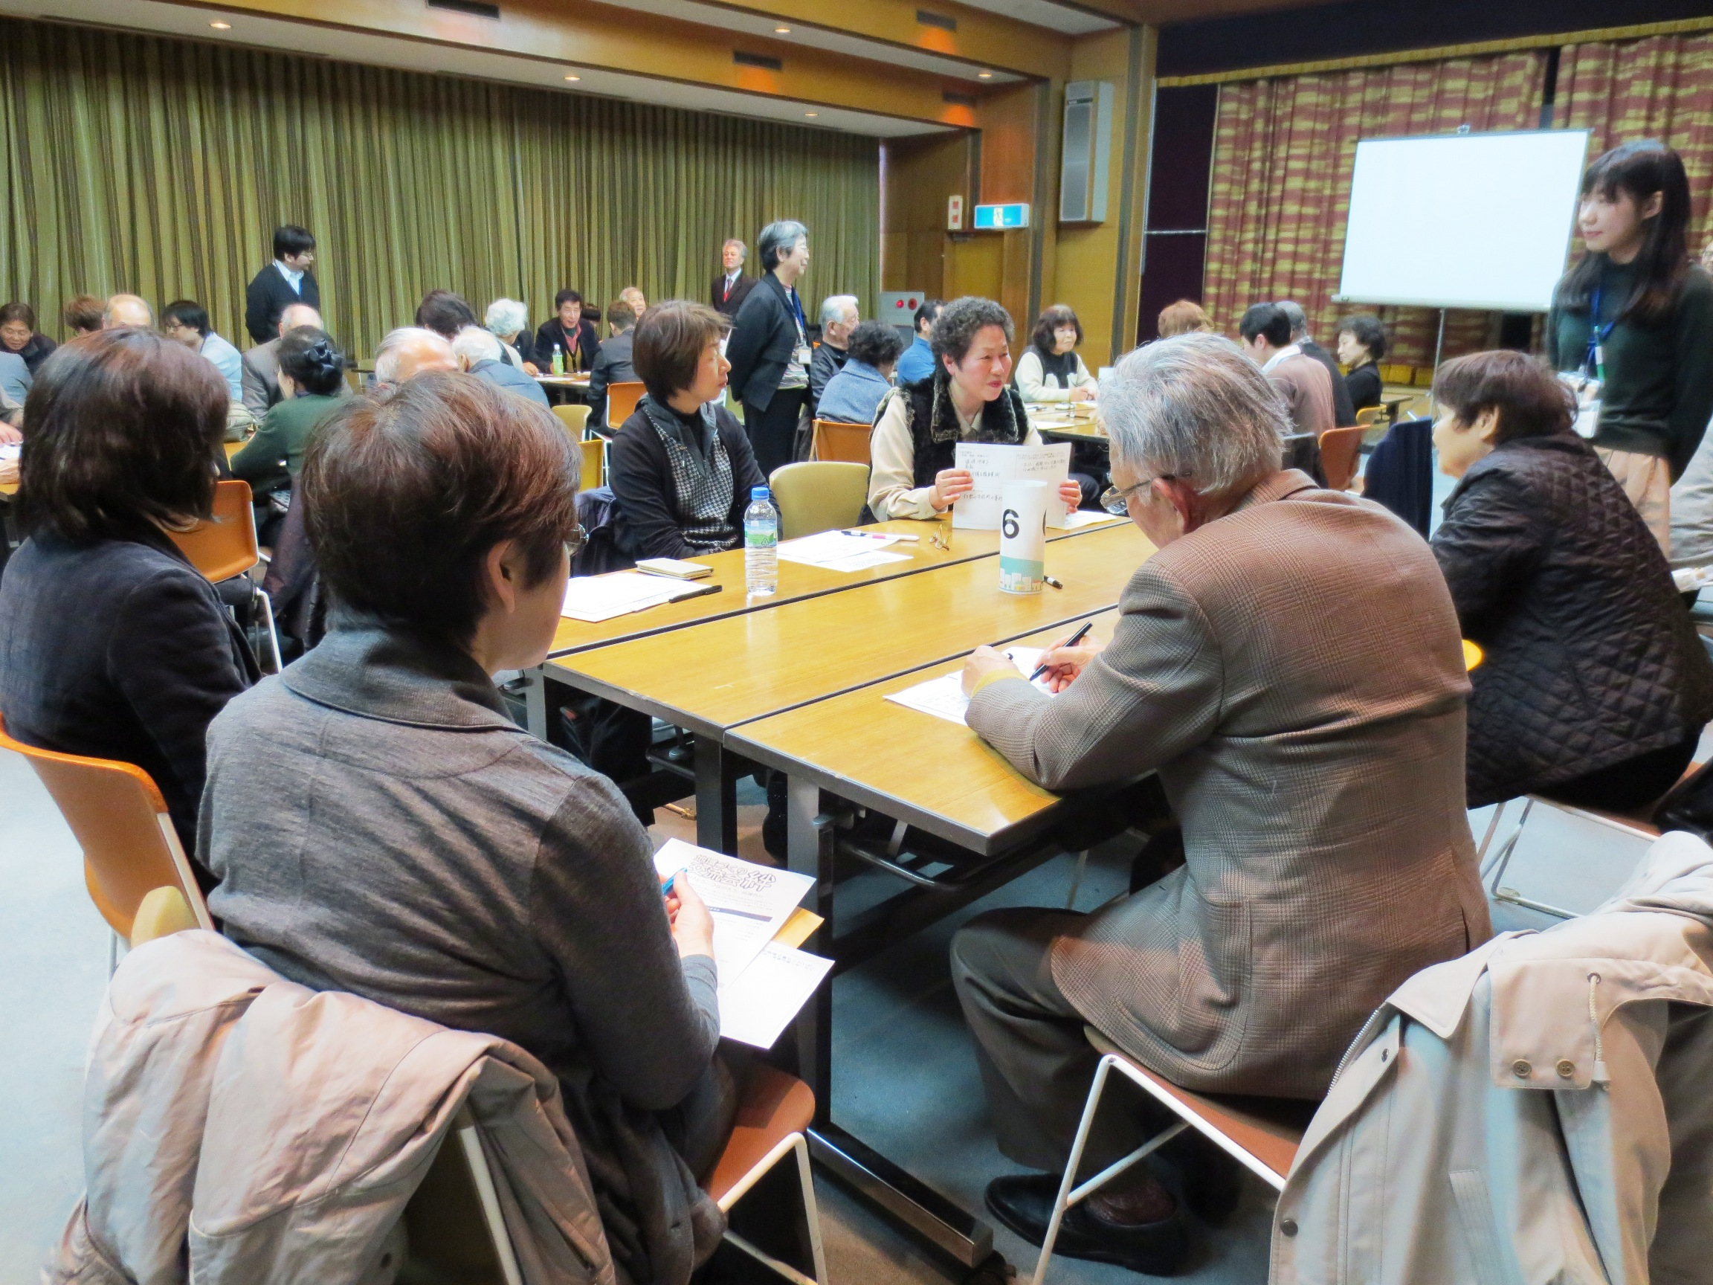
交流会 ２月２０日（土）
名草、三田、安原、雑賀崎、田野、和歌浦、雑賀、宮、宮前地区などの方々が、８グループに分かれました。各グループで、自己紹介、グループワークを行い『暮らしやすい地域にするためできること』をテーマに、「困っていること」「助け合っていること」「できること・必要なこと」を出し合い、意見交換・交流を行いました。

困っていること
高齢化・独居 |  | 交流・つながり | その他
・老人の孤立化  ・自治会や各種団体の高齢化  ・高齢者世帯の増加  ・高齢化による地域支援附属  ・１人暮らしが不安 |  | ・地域の交流の場が少なく、世代間交流が少ない  ・隣人と話し合う機会が少ない  ・よりタイトな絆を！  ・人と人とのつながりが少ない  ・地域内で災害発生時の話し合いが十分とれていない |  | ・近くに買物ができる所がない  ・車に乗れないようになり買物や通院が困難  ・ゴミのルールが守れていない  ・ゴミ置き場の清掃

助け合っていること・できること・必要なこと
声かけ・見守り |  | 交流・居場所づくり | その他
・１人暮らしの方の訪問をしている  ・１ヶ月に１度１人暮らし宅を見回り「何か用があればいつでも言ってよ」と声をかけている  ・小学校の登下校時の見守りをしている  ・安否確認 |  | ・高齢者の健康体操をしている  ・有志が子どものラジオ体操や夏休み花火大会などをしている  ・運動する機会が必要  ・地域で集まれる場所（交流する場所、カフェなど）が必要 |  | ・近所のゴミ出しの手伝いをしている  ・今の活動を続けていく  ・各団体間の連携強化が必要  ・向こう三軒両隣を知ることが必要

金川先生による講評
各テーブルでは、見守りを重視している班、気づきが必要だという意見、たまり場が必要、防災の問題など、さまざまな意見がありました。平成２９年度から介護保険の新しい総合事業がはじまり、住民のみなさんで要支援の方を見守っていくことになります。そういう下地づくりがとても大事になってきます。今日の知識の共有をぜひ大事にしていただきたいと思います。
交流会 ２月２１日（日）
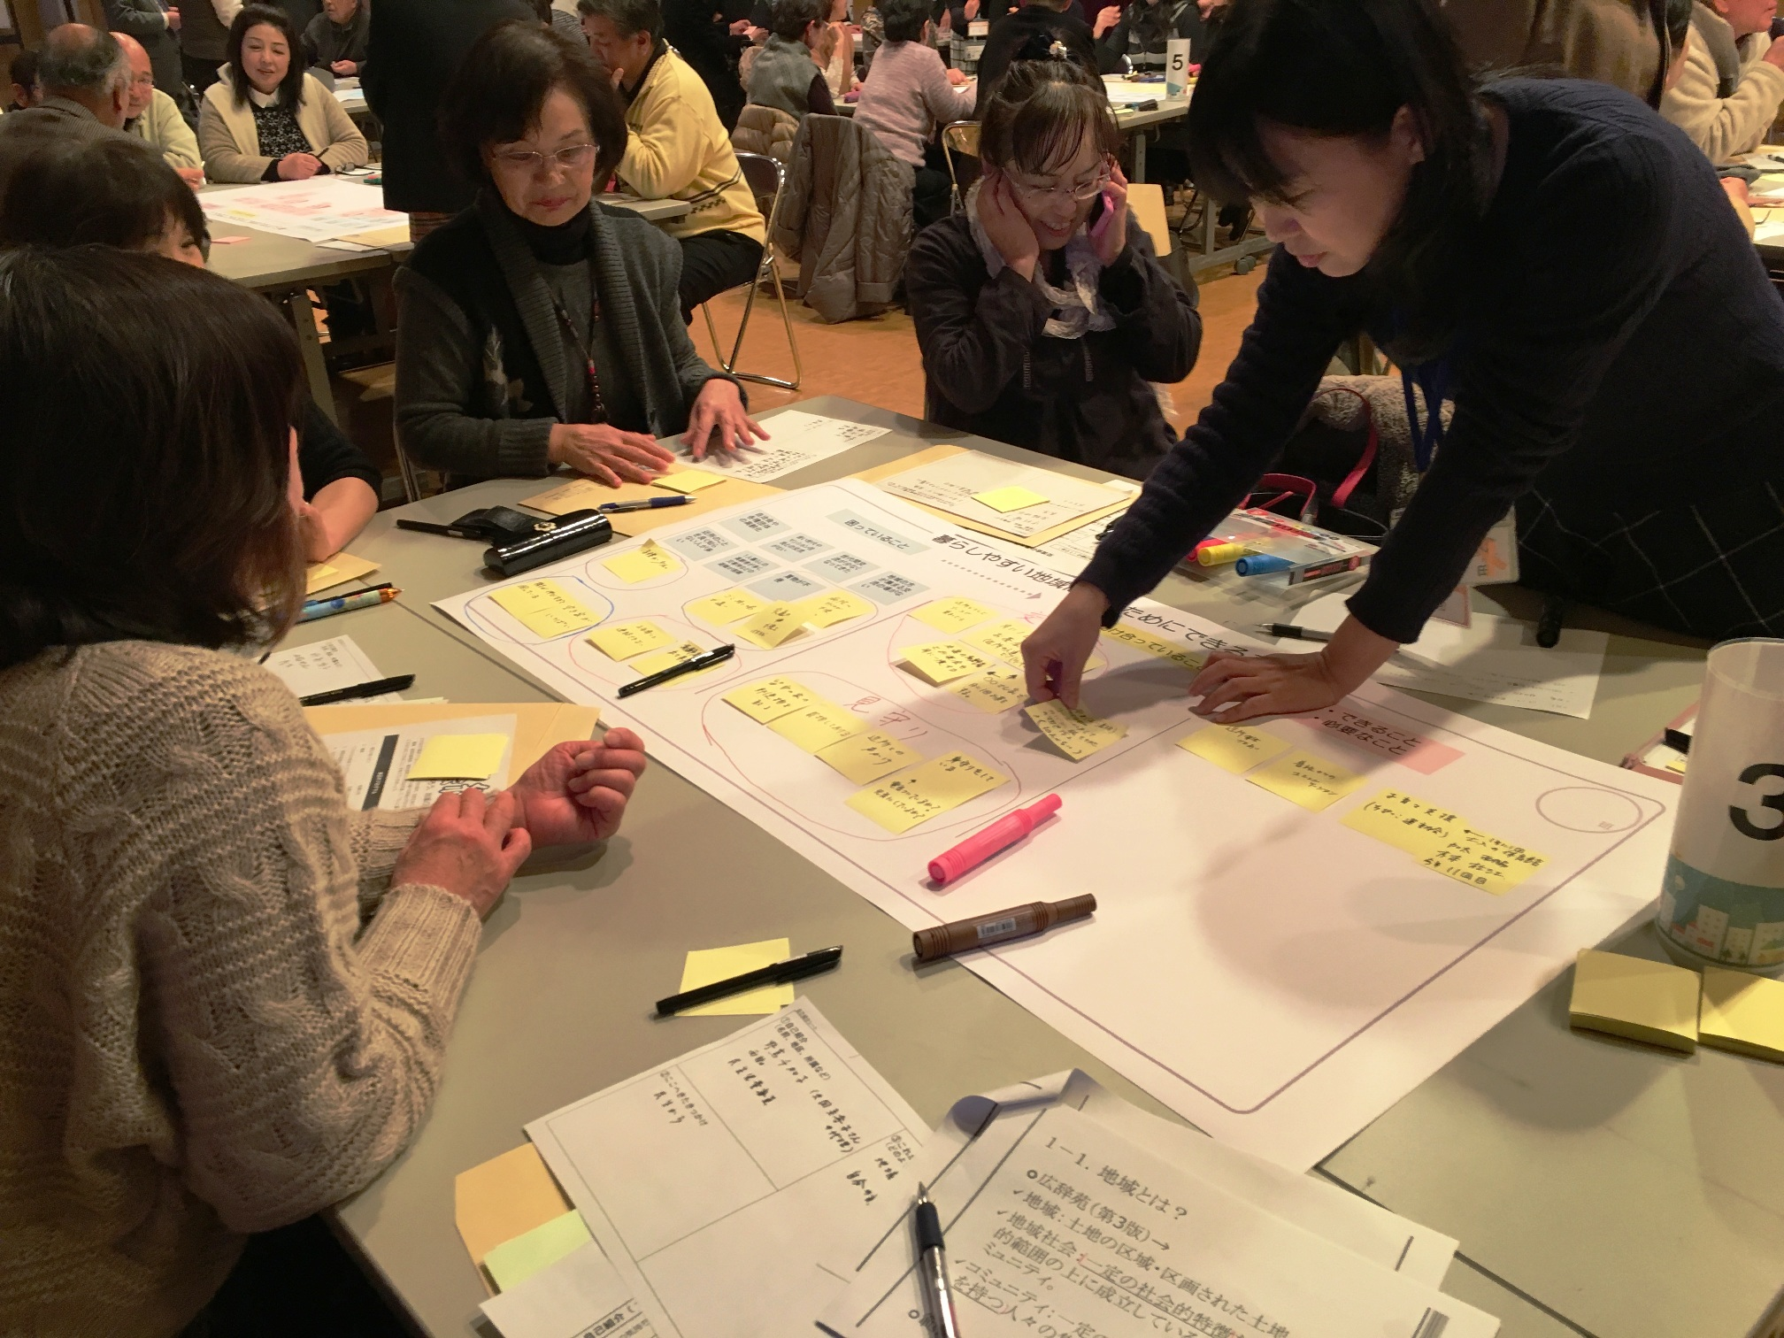
加太、西脇、木本、貴志、松江、湊、野崎、楠見地区などの方々が、１１グループに分かれました。各グループで、自己紹介、グループワークを行い『暮らしやすい地域にするためできること』をテーマに、「困っていること」「助け合っていること」「できること・必要なこと」を出し合い、意見交換・交流を行いました。

困っていること
高齢化・独居 |  | 交流・つながり | その他
・高齢者が高齢者を見ているので心配している  ・若い人が少なく、空き家が多い  ・１人暮らしの方の連絡先が分からない  ・自宅に引きこもり、筋力が低下している人が多数いる |  | ・自治会の役員の高齢化でなり手がいない  ・地域の活動の世代交代が進まない  ・地域の交流がない  ・交流の場がない |  | ・交通が不便  ・買物が不便  ・店舗の閉店が多い  ・買物難民が増えている

助け合っていること・できること・必要なこと
声かけ・見守り |  | 交流・居場所づくり | その他
・あいさつを心がけている  ・１人暮らしの高齢者宅へ訪問している  ・子どもの見守りをしている  ・１人暮らしの高齢者の方の話し相手になることができる |  | ・シニア体操をしている  ・自治会で夏祭りやもちつきなどしている  ・地域の方が気軽に集まれる場所が必要  ・子ども会などを通して多世代交流する機会がほしい |  | ・１人暮らしの高齢者の買い物などの手助けをしている  ・ゴミ出しの手助けをしている  ・ラジオ体操やシニアエクササイズを普及してはどうか

金川先生による講評
テーブルを回っている時に「みんな知らない人たちだけれどつながっていけたらうれしいですね」という意見をいただきました。とてもすてきな言葉だと思います。各テーブルでは、地域の居場所、趣味を活かした活動、見守り、子育て支援などが必要などの意見がありました。世代を認めあう関係性が必要などの意見もありました。未来志向のすばらしいアイデアだと思います。

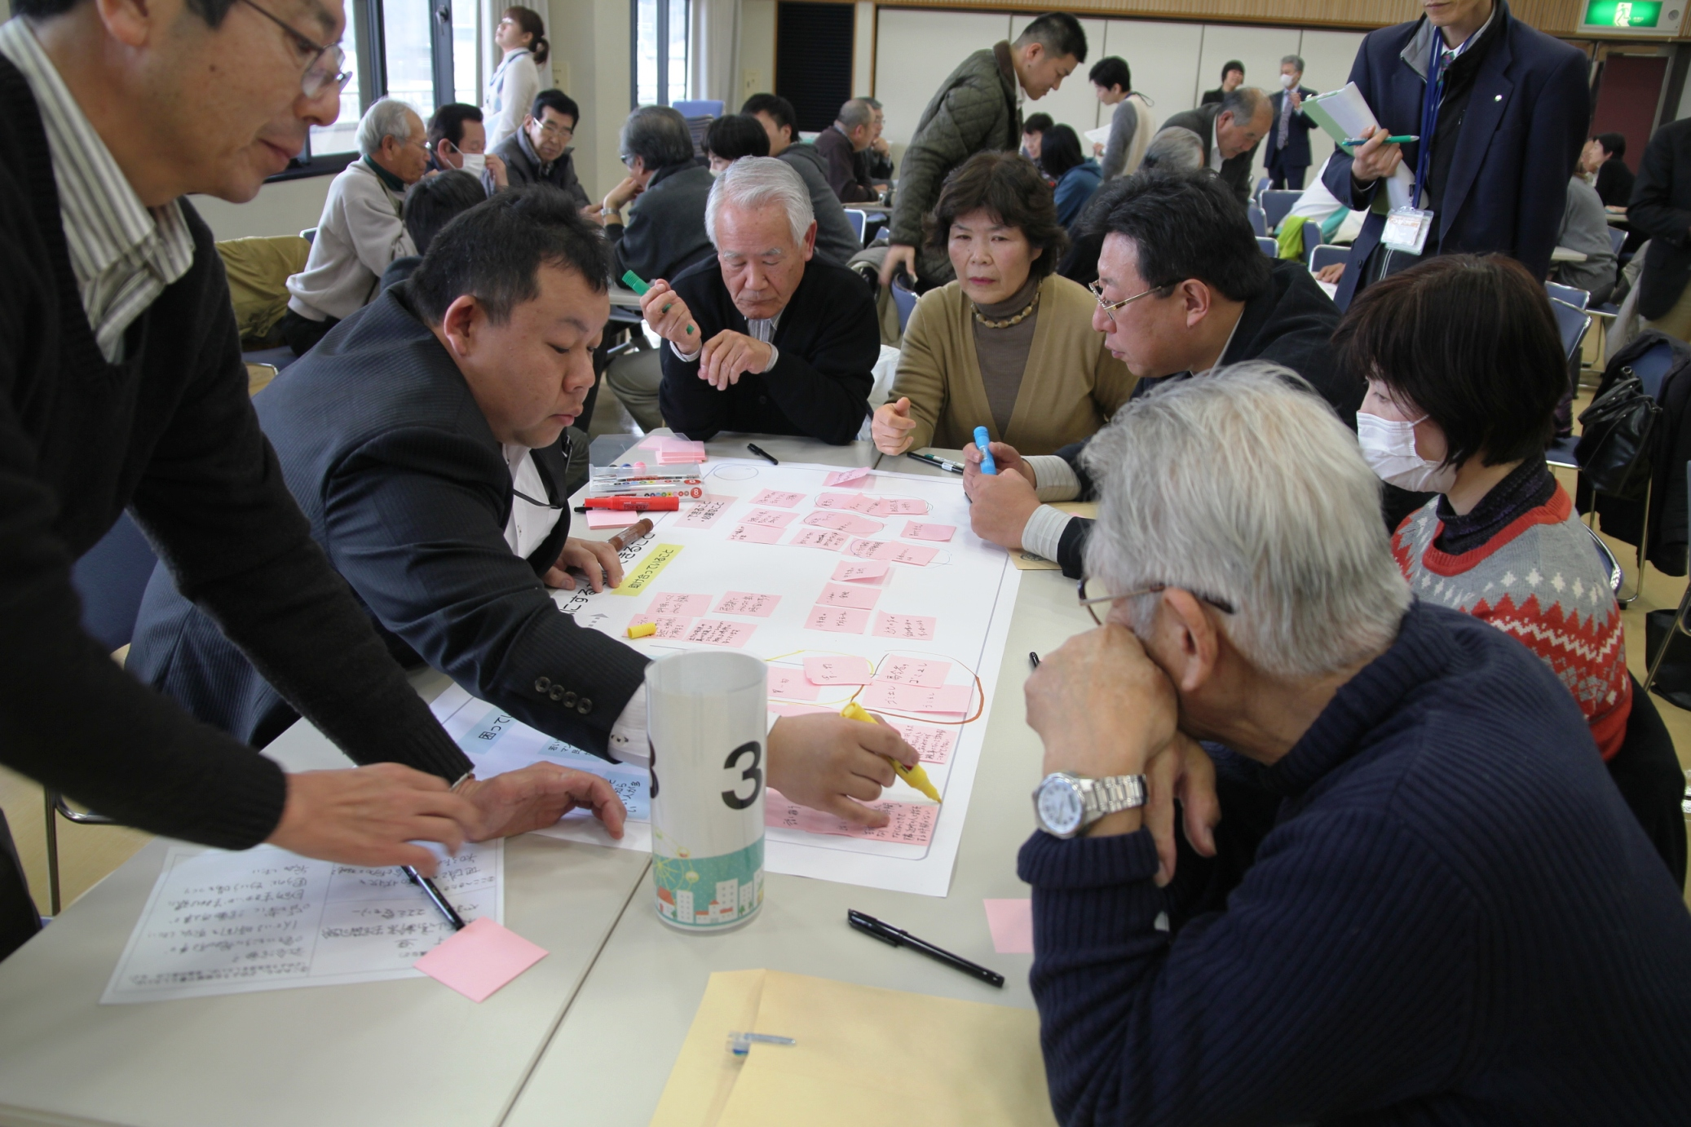
交流会 ２月２７日（土）
有功、直川、紀伊、山口、川永、西和佐、和佐、小倉、岡崎、西山東、東山東地区などの方々が、１０グループに分かれました。各グループで、自己紹介、グループワークを行い『暮らしやすい地域にするためできること』をテーマに、「困っていること」「助け合っていること」「できること・必要なこと」を出し合い、意見交換・交流を行いました。

困っていること
高齢化・独居 |  | 交流・つながり | その他
・家族が仕事で日中独居の人が多くなっている  ・認知症の方の徘徊  ・１人暮らしの高齢者が近所で増えてきて安否確認がしにくい |  | ・地区でおしゃべるする場がない  ・話し相手がいない  ・老人会の高齢化で役員のなり手がいない  ・小学校と地域のつながりが希薄になっている |  | ・犬のフンの処理  ・公共交通が不便  ・車に乗れなくなってしまった後の交通手段がない

助け合っていること・できること・必要なこと
声かけ・見守り |  | 交流・居場所づくり | その他
・子どもの見守りをしている  ・相談をしたり、相談を聞いたりしている  ・地域で認知症サポーターを養成して認知症の方の応援者をつくってはどうか |  | ・ふれあい食事会をしている  ・世代間交流行事を行っている  ・住居の近くにコミュニティの拠点をつくることが必要  ・地域でもっと交流する場や機会が必要 |  | ・通院や買い物の介助をしている  ・地域の老人会のメンバーで月１回地域の清掃活動をしている  ・あったらいいな！  有償ボランティア

金川先生による講評
各テーブルでは、できることとして、「コミュニケーション」「ふれあえる場所の確保」「買い物支援」などの意見や、必要なこととして「デイサービスセンターの風呂の開放」「みんなで資源ごみの回収」などがありありました。各テーブルで共通しているところや、地区の固有の問題などさまざまです。今日の実践活動報告でもあったように、福祉以外にも連携して活動されているので参考にしていただければと思います。

交流会 ２月２８日（日）
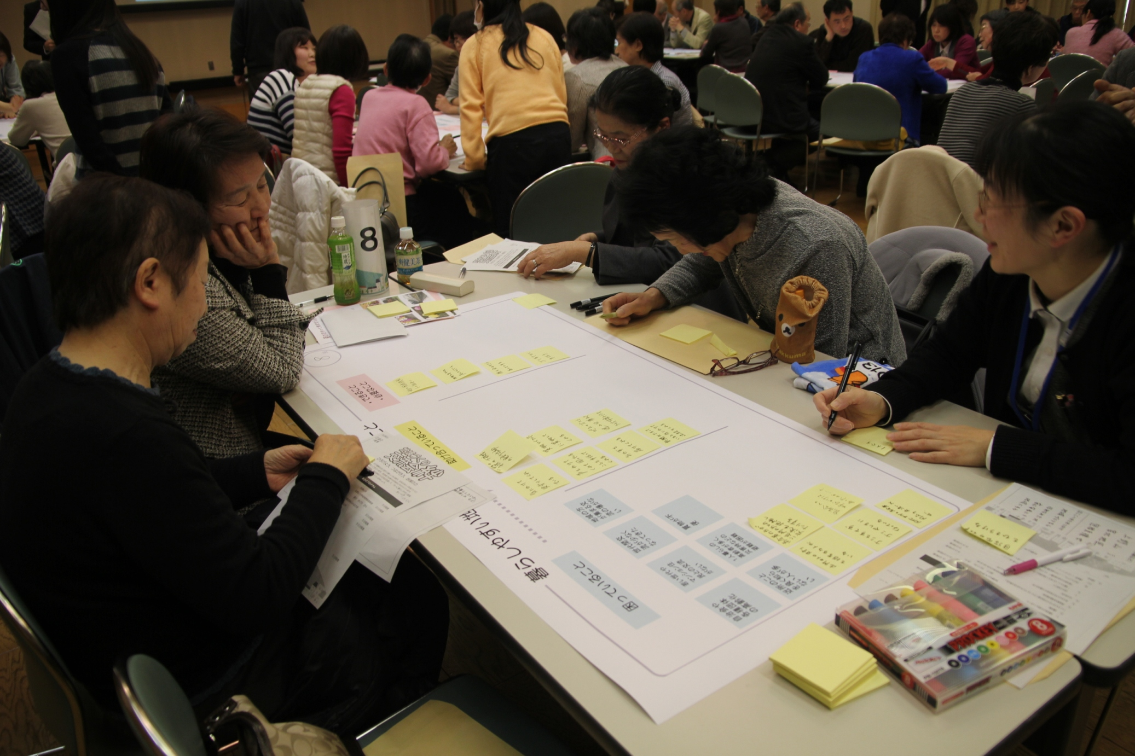
砂山、今福、吹上、高松、広瀬、芦原、新南、大新、中之島、四箇郷、宮北、本町、城北、雄湊地区などの方々が、１４グループに分かれました。各グループで、自己紹介、グループワークを行い『暮らしやすい地域にするためできること』をテーマに、「困っていること」「助け合っていること」「できること・必要なこと」を出し合い、意見交換・交流を行いました。

困っていること
高齢化・独居 |  | 交流・つながり | その他
・若い人が少ない（高齢化）  ・１人でご飯を食べるのが寂しい  ・近所の人の見守りを拒否する人がいる  ・ゴミ屋敷がある |  | ・両隣の人が何をしている人か知らない  ・男性の集まる場が少ない  ・地域でのネットワークづくりができていない  ・災害時、どうしたらいいか分からない |  | ・ボランティア活動に評価がほしい  ・野良猫が多い  ・決まった曜日にゴミを出してくれない  ・生活の一般ルールを守らない人がいる

助け合っていること・できること・必要なこと
声かけ・見守り |  | 交流・居場所づくり | その他
・１人暮らしの人たちに声をかけている  ・地域のパトロールを行っている  ・定期的に１人暮らしや２人暮らし宅へ訪問してはどうか |  | ・防災訓練をやっている  ・地域での高齢化が進み、自治会活動を助け合って進めている  ・地区で週２回集まってラジオ体操をしている  ・地域で寺子屋をつくってはどうか |  | ・お向かいの高齢者宅のゴミ出しをやっている  ・病院へ行く手助けをしている  ・シニアエクササイズを行っている  ・災害時のお年寄りの情報が必要  ・困ったときにどういう方法で誰に相談するのか明確にしておくことが必要

金川先生による講評
各テーブルでは「交流が大事」「みんなが地域を気にかけることができる」といった意見がありました。ある方から「地域活動で大事なことは汗をかくこと」という意見もありました。私は高齢者の人のことを「人生の達人」と呼んでいます。地域にはいろんな可能性があります。壁にぶつかることもあると思いますが、相談できる人たちが周りにいますので、そういうことを大事にしていただければと思います。

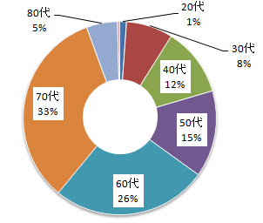
参加されたみなさん（３０７人）
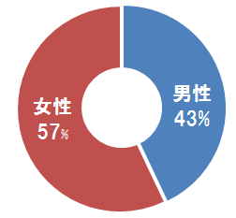

男女比
年 代

アンケート結果
Q1 参加していかがでしたか。  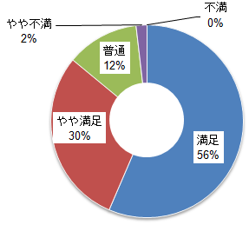  Q2 地域の取組みについて、知らないことはあ  りましたか。  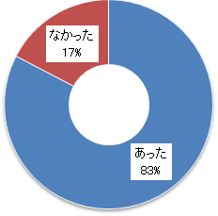 | Q3 その他ご意見があれば、お書きください。  ・参加させていただいたおかげで、いい出会いがたくさんありました。大切にしたいと思います【６０代・女性】  ・地区内の活動を知ることで、広がりや問題点が見えてくると思う【６０代・男性】  ・地域で取り組んでいるのが分かってよかったです。人とのつながりが大切だと思いました【６０代・女性】  ・居場所づくりや地域での交流、声かけ、地域のリーダーが大切と感じました【３０代・男性】  ・皆さんの意見を参考に、地区での取組みに役立てたいと思います【７０代・女性】  ・事例発表がもう少し時間があればよかったと思います  【６０代・女性】  ・いろいろな方々がいろいろな面から積極的に活動されていることを改めて知りました【５０代・女性】  ・地域の方々と普段できない交流が図れてよかったです。また、機会があれば参加させていただきたいです【２０代・女性】  ・もっともっと各地域の取組み活動を知りたい。隣近所の絆を深める方法を【７０代・男性】  ・みんながつながっていくことがうれしい【８０代・女性】

